Plattdeutscher Blues, eine frische Brise Jazz und rockige Sturmböen aus Nordwest
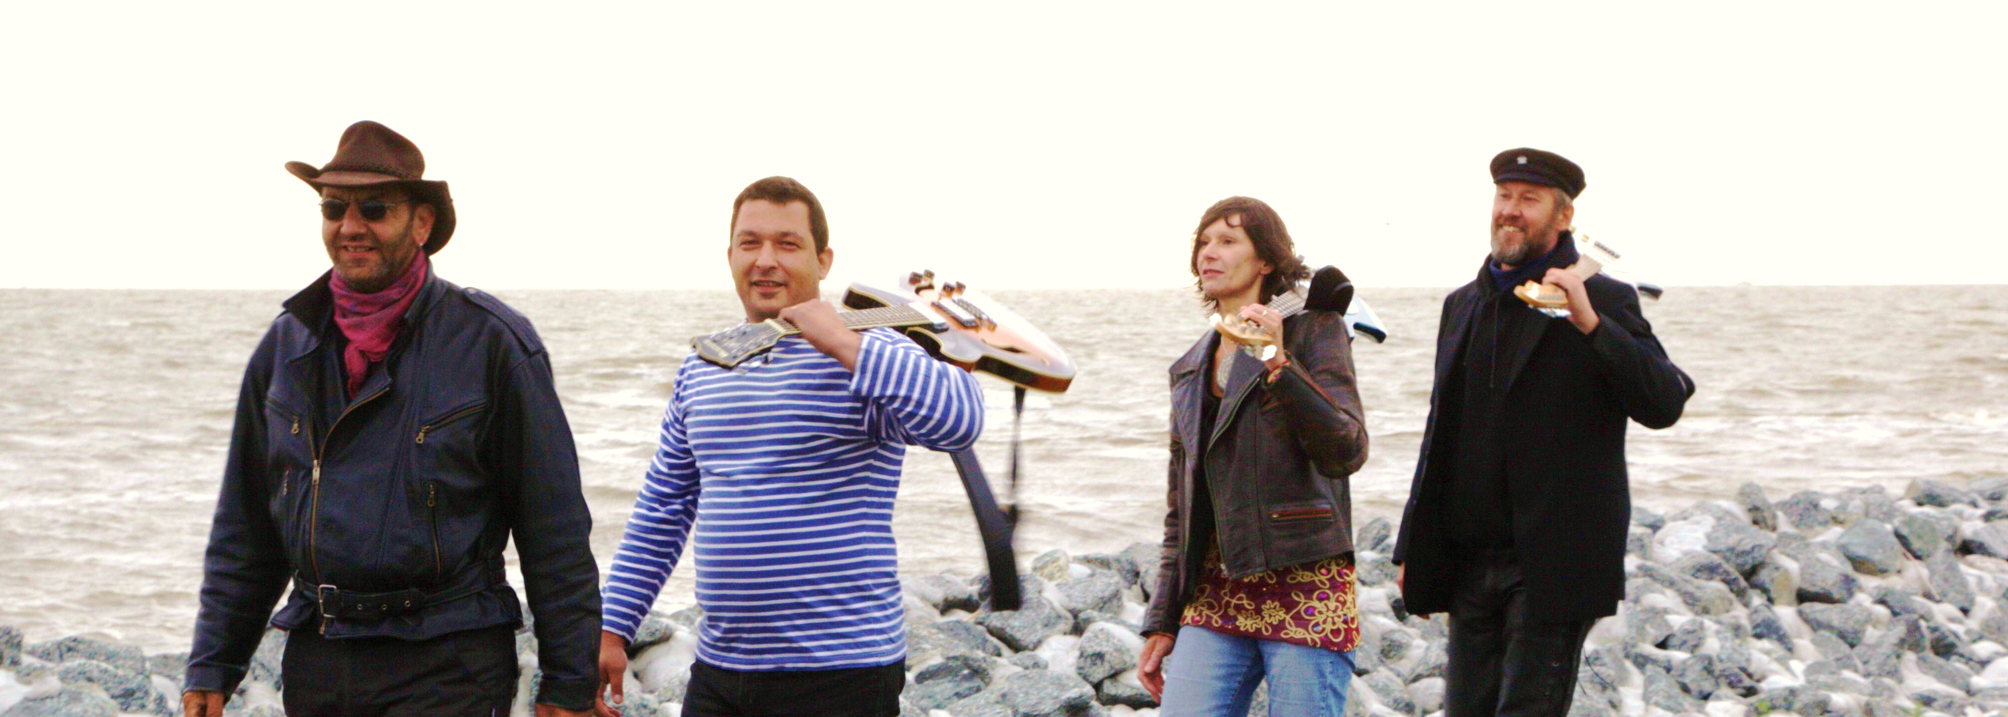
Martin Wohlers Tel.: 04704 490
Hymendorferstr. 111 Mobil: 01746496961
27607 Langen www.waterkantbluesband.de

WATERKANT BLUES BAND

Der Blues hat Tradition und ein breites Publikum an der Küste!

„Dat Levn hier is hard as Rock'n'Roll un ock melangklöterich as an'n Mississippi-
met Modder-Woter un Hein Seemann sein Drang no de Freeheit!“

Die plattdeutschen Texte des norddeutschen Gitarristen Martin Wohlers und der Sound
von Dodi Nolte ( bass ), Helmut Heilmann (dr.) und the steve ( git.) verschmelzen zum
authentischen plattdeutschen Waterkant-Blues mit- manchmal - maritimem Flair!

Das abwechslungreiche, abendfüllende Programm der Band besticht ( bis auf gelegentliche
Huldigungen an Traditionen und Blueslegenden ) mit ureigenen Kompositionen, eigenen
Texten und stilistischer Individualität der Musiker.

„Wi vertellt keene Döntjes – wi speelt Blues !

Martin Wohlers - Der Blues lebt in der Provinz!
An der Waterkant geboren 1959 als Sohn eines Pastors. Hat seit dem 10. Lebensjahr eine Gitarre und den Blues! Improvisationen, Kompositionen und Aufführungen. Überlebt als Hafenarbeiter,Trucker ... der typische Blues!
Heute Designer und Graveur, also Schildermaler! Lebt im Moor - und singt seinen plattdeutschen Blues!

Frau Dodi Nolte - Der Bass an der Weser!
Geboren 1961 an der Nordseeküste in einem Pfarrhaus mit Harmonium, Akkordeon, und E-Gitarren … mit Chorälen, Gospels, Shantys, Jazz, und Rock … Designd daraus ihren funky E-Bass- und Lebensstil. Die Künstlerin lebt heute in Bremen hinterm Deich - und ist, gottlob, mit allen Wassern gewaschen!

Helmut Heilmann - Trommeln aus dem Moor!

Geboren 1963 in Zürich, aufgewachsen im Moor. Seit dem 16. Lebensjahr professionell auf Tour.

Erst mit der Band seines Vaters durch die norddeutsche Tiefebene - dann Studioarbeit, Rock, Blues, Jazz, alles... -

von hier bis Trier! Pädagogisch tätig in der Seestadt Bremerhaven - trommelt er alle aus dem Busch!

the steve - Sound hinterm Deich!
Direkt hinterm Weserstadion geboren, als Hanseat des Jahrgangs 73 . Gefragter Studio und Live- Musiker und Produzent, der mit der stoischen Ruhe seiner global-ostfriesischen Vorfahren auf der Gitarre aufregende Vituosität entwickelt!

LEVER DOD AS SLAV!

Getreu dem alten Motto der freien Friesen: „Lever dod as Slav! ( Lieber tot als Sklave )“
lässt sich der Waterkant Blues nicht in ein bestimmtes Schema zwängen.

Fast jeder Song sprengt durch ungewöhnliche Harmonien und eigenwillige Phrasierungen den engen Rahmen des Blues, immer offen für akustisches Treibgut aus Übersee - den Strandpiraten bei Flut vor die Füße gespült.

Nicht nur Shanties sind an der Waterkant zu finden, auch englischer Rock, nordamerikanischer Jazz, südamerikanische Rhythmen, spanische Gitarrenmusik, Klassik und, und, und ...

Die Einflüsse sind grenzenlos und nahtlos in die Kompositionen eingefügt,
stets Freiraum lassend für Improvisation und Spontaneität.

Dennoch, bleiben die Musiker, obwohl aus verschiedensten Genres stammend, dem Blues verplichtet.

Ebenso ist Plattdeutsch eine offene Sprache, die schnell moderne Idiome und Slangs assimiliert und besonders dem Blues eine rauhe Sentimentalität verleiht.

Die grummelige Wortkargheit und subtile Ausdrucksweise des Norddeutschen finden sich in den mit rauher Stimme vorgetragenen knappen Songtexten wieder:

„Wi schnackt nich veel, wi speelt Blues!“

Klassische Blues- und Rocksongs ( wenige erlesene gehören zum Programm ) gewinnen durch die Übersetzung neue Klangfarben – so als wurzelten sie in einer uralten plattdeutschen Blues- Tradition von der Waterkant.

BLUES IST LIVE- MUSIK !

Begeistertes Konzertpublikum bescheinigt der Waterkant Blues Band eine ausserordentliche „Spielfreude“, Kenner finden die Band live „noch viel besser als auf Konserve“. So gewinnt sie nicht nur Blues-Fanatiker, sondern auch jene, die vorher nicht unbedingt auf Blues standen, schnell als Fans. Viele der Songs haben durchaus „Gassenhauer- Qualitäten“ und durch die plattdeutschen Texte einen- manchmal- maritimen Flair. Dieses Event sollte keinem Publikum vorenthalten werden!

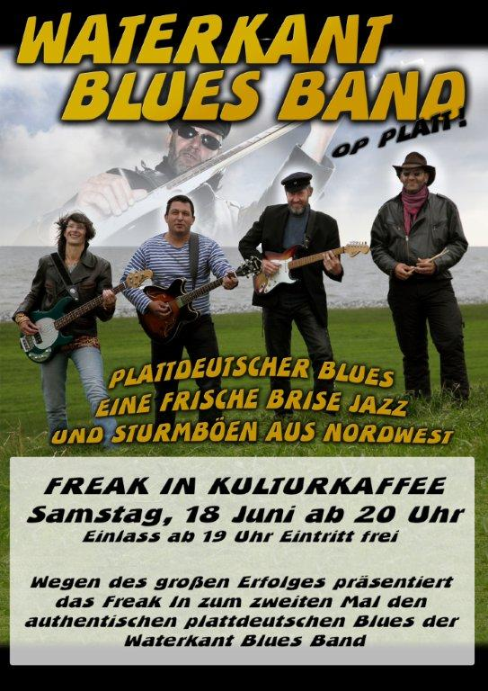

Das Album: „ Hein Seemann un de plattdütsche Blues “

Bereits im März 2011 ist unsere CD „Hein Seemann un de plattdüttsche Blues“ mit ureigensten Kompositionen der Waterkant Blues Band bei Moonsound-Records in Hamburg erschienen und
die ersten sind verkauft.
Mit den Bremer casados-studios ist eine erfrischend rauhe Produktion aus Blues, Jazz und Rock
gelungen – für mich, klar, das beste europäische Blues- Album!

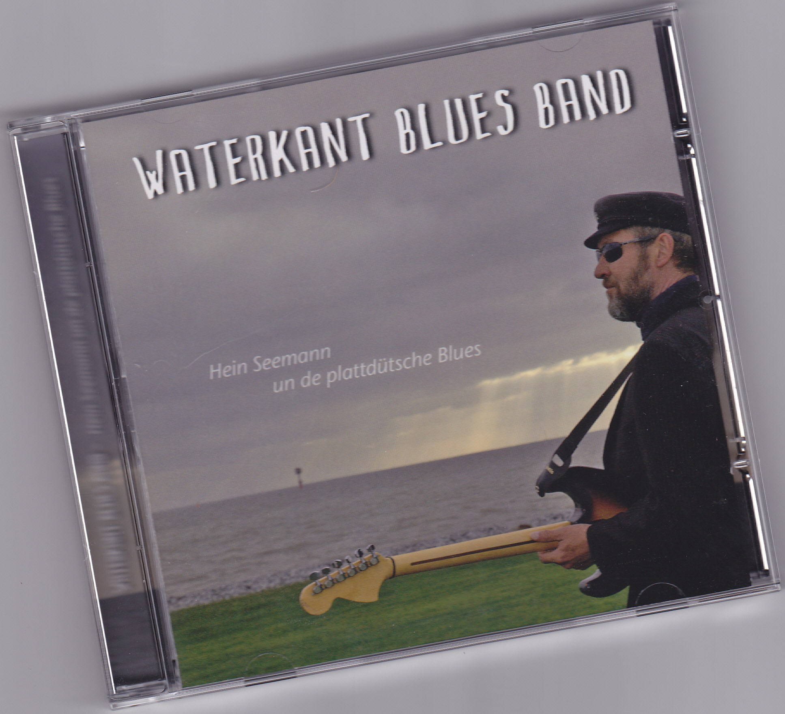
Moon Sound Records / Hamburg im März 2011

Weitere Informationen zu Konzerten, Hörproben, CD-Verkauf und Download: www.waterkantbluesband.de
www.moonsound-records.de
www.casados-studios.de
www.metadema-music.de

In Vorbereitung: Das neue Album: „ Waterkant Blues“

Plattdeutsch ist eine lebendige, symbiotische Sprache, d.h. neue Begriffe werden blitzschnell in den Wortschatz integriert. Blues ist eine symbotische Musik, verschmolzen aus unterschiedlichen Kulturen.

Das neue Album wird stilistisch noch breiter angelegt, vom klassischen Blues über modern jazziges mit Einflüssen aus der spanischen Gitarrenspielweise bis zum Hip- Hop unserer Tage, um neben den Bandmitgliedern viele Gäste - von Oldtimern der Scene bis zu jungen Rappern - featuren. Alle Songs darauf sind Eigenkompositionen und einige fester Bestandteil des Live- Programms. Aber ob das jemals finanzierbar ist?

